# lll点餐系统说明文档

## ——Java课程作业

### 系统架构介绍

###### 系统整体架构

本系统采用Java原生servelet、MySQL数据库、WebSocket协议实现点餐通信功能。整体采用MVC设计模式。采用jsp+ajax+servlet实现前后端数据交互。

1. **系统结构**
2. 数据库连接及关闭封装成dbHelper类，从properties文件中获取数据库连接信息。
3. 为点餐系统数据库所涉及存储的用户、购物车、订单、订单明细设计Javabean和DAO，涉及数据库操作的方法封装于继承DAO接口的方法。中。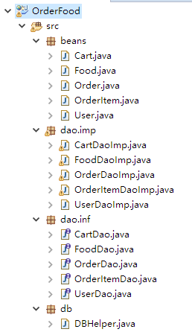
4. 前后端交互的每个接口写成一个servlet，将其按涉及对象的不同分类，置于不同的包中。
5. 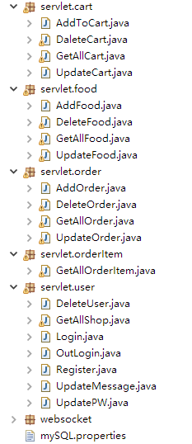
6. **系统其它技术细节**
7. 本系统采用ajax+json进行数据交互，使用json-lib-2.3.jar包及其支撑jar包进行JSON解析。
8. 系统在服务端通过以用户id为key的哈希表维护在线用户信息。
9. 系统视图层（前端）采用了bootstrap前端框架、jQuery的layer弹出层插件。

### 用户手册

1. 注册、登录



点击首页右上角的按钮进入登录注册

1. 注册

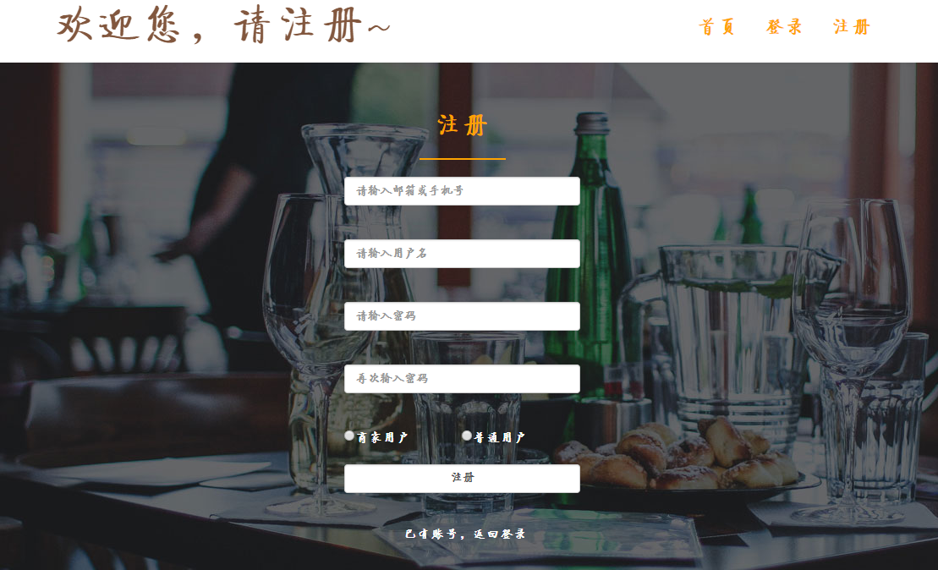

输入正确的邮箱和手机号码，确保密码和确认密码一致，选择用户类型，点击注册即可注册新账号。

1. 登录

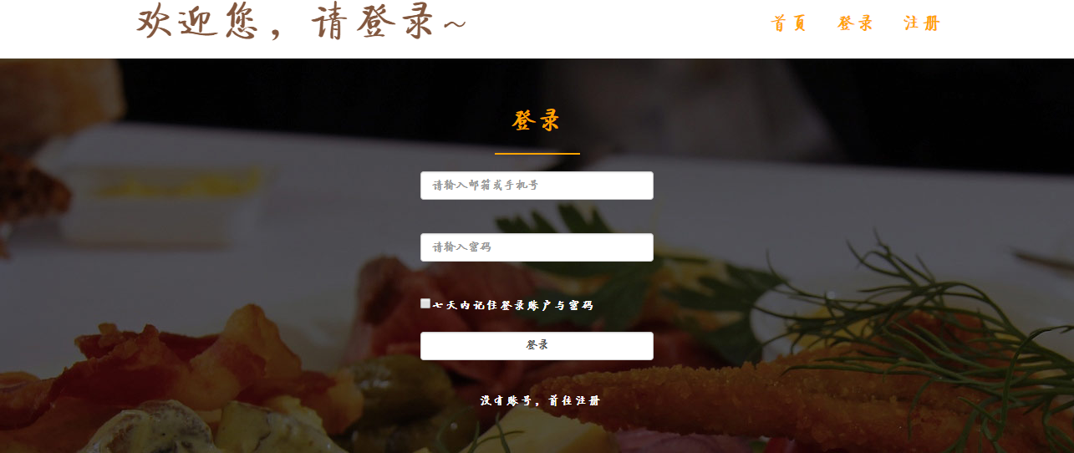

输入正确的账号信息和密码即可登录成功

1. 错误提示

若登录或注册信息输入有误，则会出现提示：

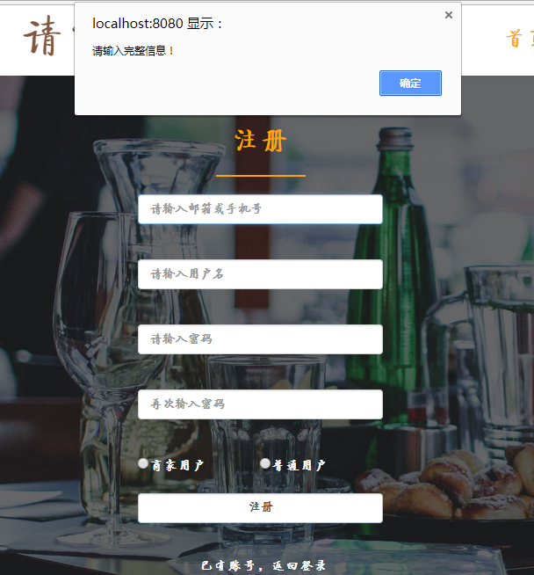

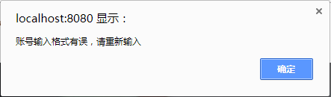

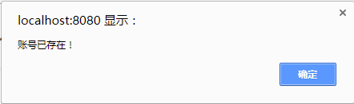

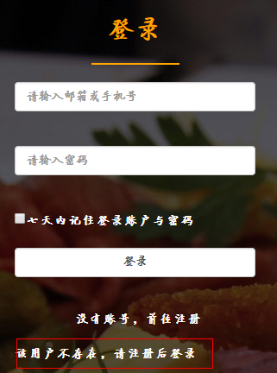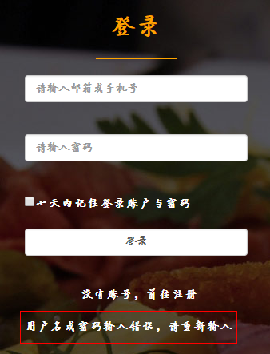

登录成功后，界面导航栏显示用户名称

普通用户角色登录：



商家用户登录：



1. 我的信息/我的商店页面

进入我的信息/我的商店页面，可进行个人/商店资料修改,密码修改，商家用户还可增加菜品，对已有菜品进行修改、删除操作。

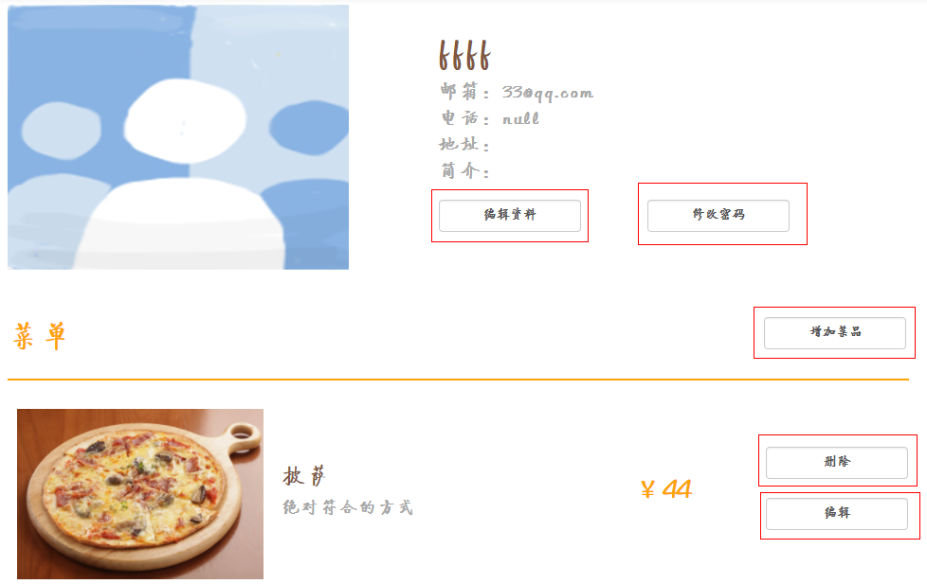

1. 编辑个人/商店资料

点击“编辑资料”，在弹出框中修改，点击修改，界面显示是否修改成功信息。

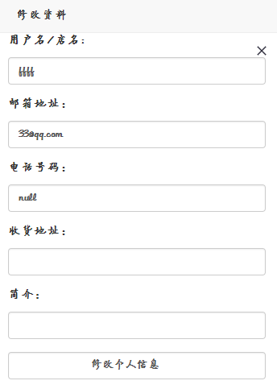

1. 修改密码

点击“修改密码”，输入旧密码和新密码，随后点击“修改密码”，界面弹窗提示修改成功与否

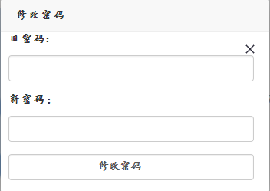

1. 增加菜品

点击“增加菜品”，输入菜品信息，点击“增加”

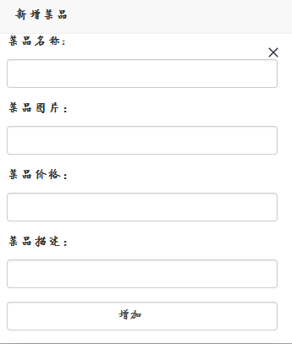

1. 编辑菜品

点击所要修改菜品条目后的“编辑”，在弹窗中修改信息，点击“修改菜品信息”

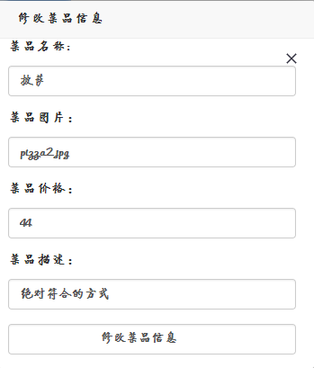

1. 删除菜品

点击所要删除菜品条目后的“删除”，系统弹窗询问是否删除，点击“确认”

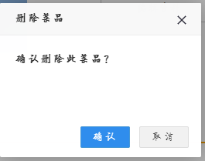

1. 查看商店详情

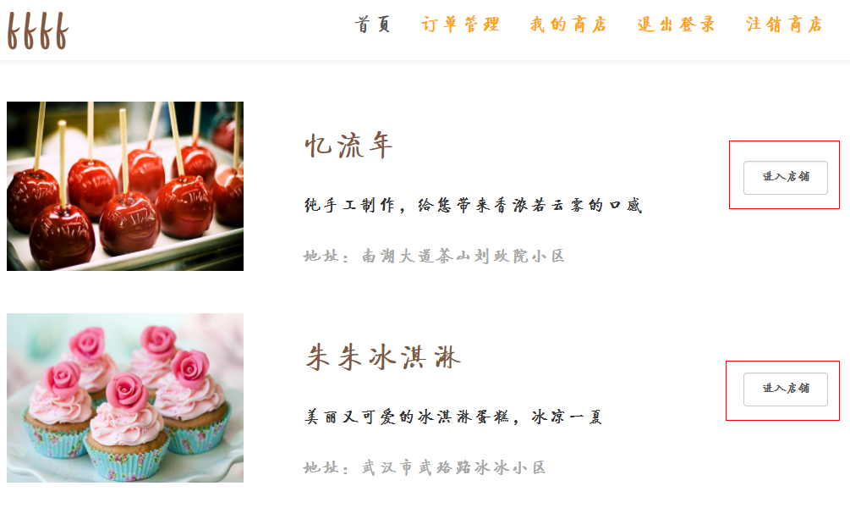

在首页下滑至商店列表，点击想要浏览商店后的“进入店铺”按钮，进入商店详情界面

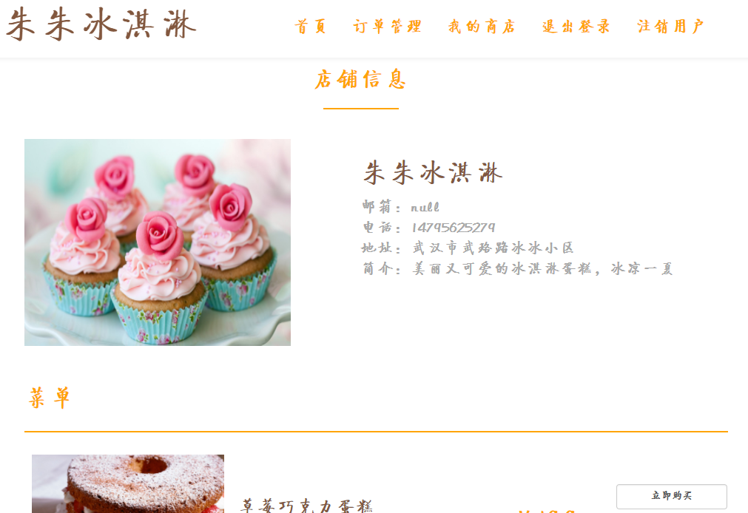

1. 立即购买/加入购物车

普通用户可在店铺详情界面对商品进行立即购买和加入购物车操作

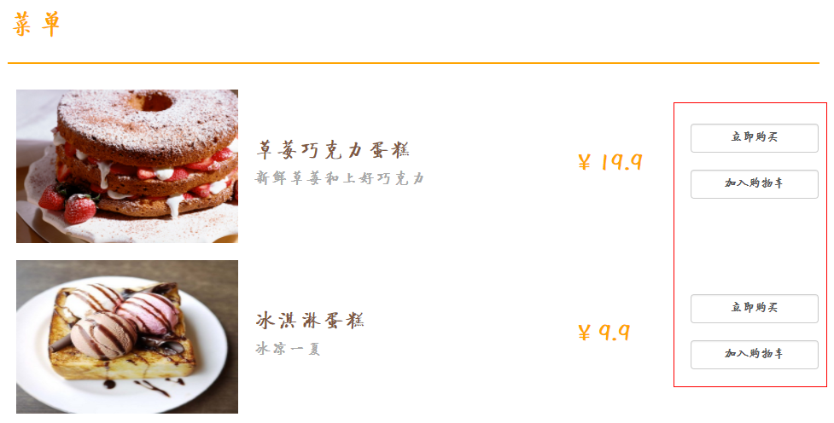

1. 立即购买

点击“立即购买”，跳到确认订单界面，用户根据需要选择是否继续下一步操作

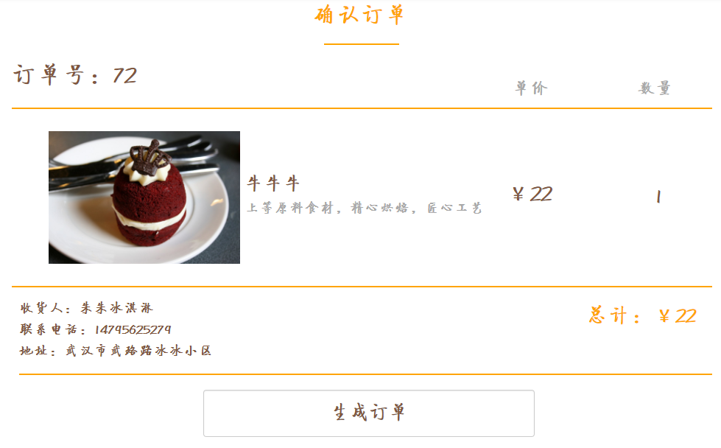

1. 加入购物车

用户选择想要购买的商品，点击其后的“加入购物车”按钮，页面显示成功与否信息。

1. 查看购物车

普通用户点击导航栏的“购物车”，进入我的购物车界面，可进行商品数量的修改，选择是否生成订单。

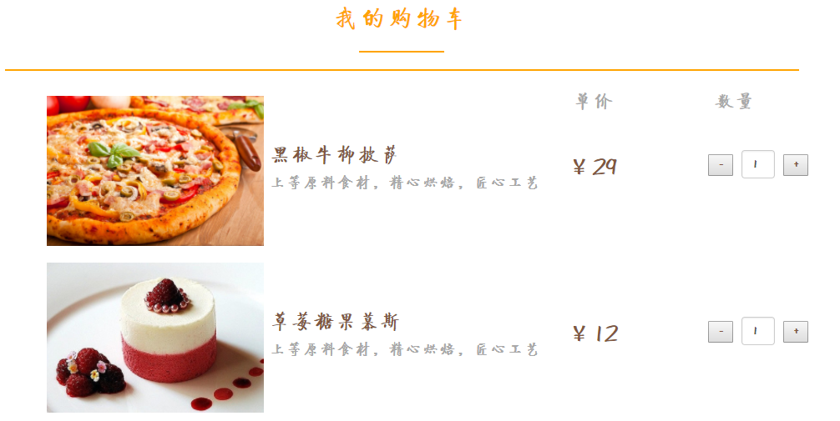

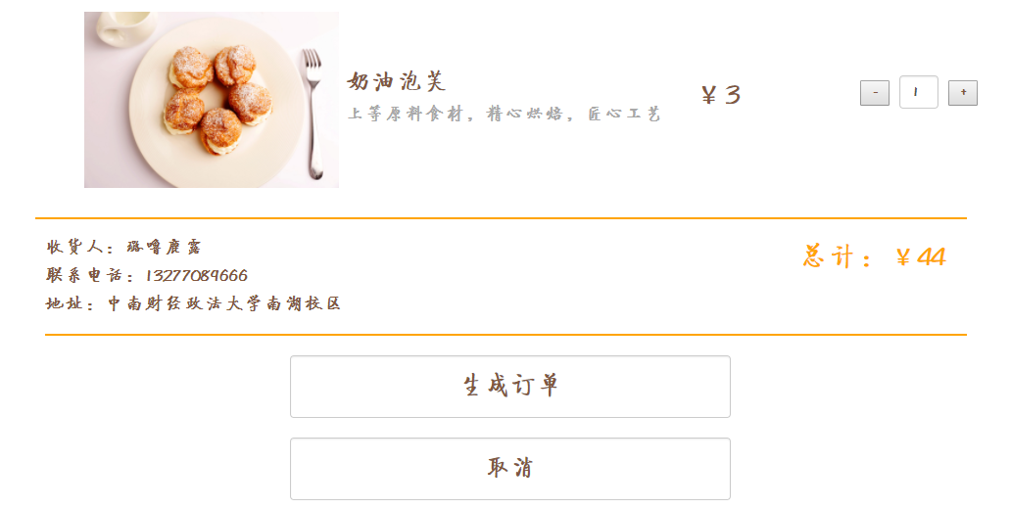

1. 生成订单

普通用户点击生成订单

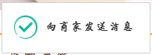

系统向对应商家发送新订单提示

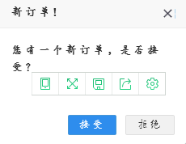

随后系统向用户返回订单被接受与否消息

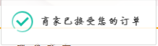

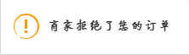

1. 订单管理

点击导航栏“订单管理”，进入订单管理界面，可根据需要删除订单或查看订单详情

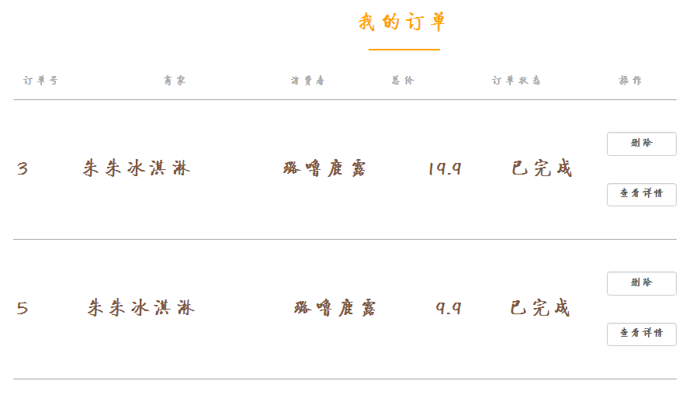

1. 查看订单详情

点击想要查看的订单后的“查看详情”，进入订单详情页

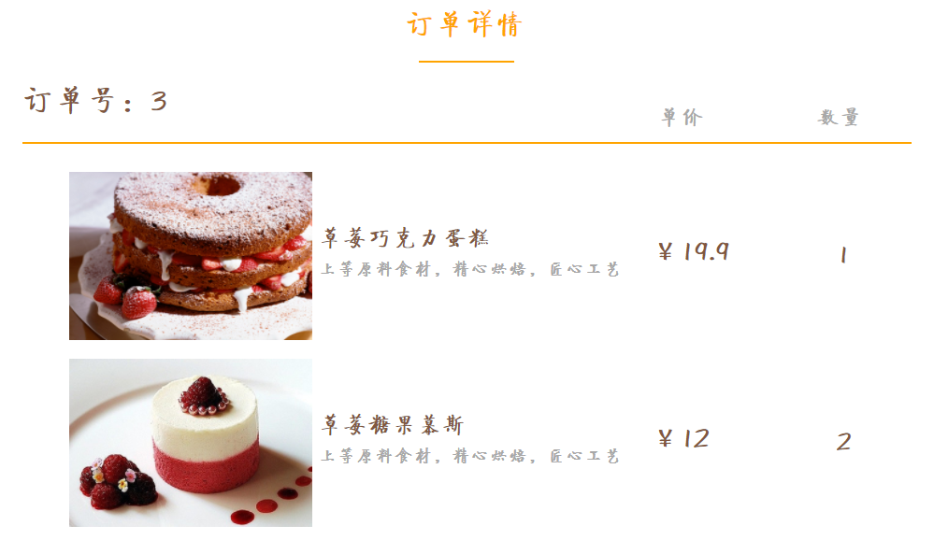

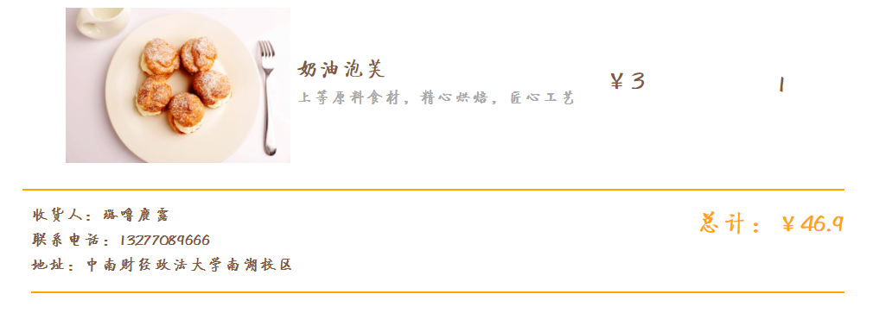

1. 删除订单

点击所要删除的订单后的“删除”，系统弹框询问是否删除，删除后自动刷新界面

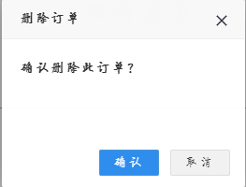

1. 退出登录

点击导航栏“退出登录”，系统清除用户登录信息，自动跳回首页

1. 注销用户

点击导航栏“注销用户”，系统清除用户信息，自动跳回首页